Representación gráfica de entidades

En el libro de Diseño conceptual de base de datos se define la representación gráfica de entidades como lo siguiente: “En el modelo entidad relación los conjuntos de entidades se representan con un rectángulo dentro del cual se escribe el nombre de la entidad.” (Diseño conceptual de bases de datos, 2004, pág. 18)
Figura 1
Representación de entidad persona
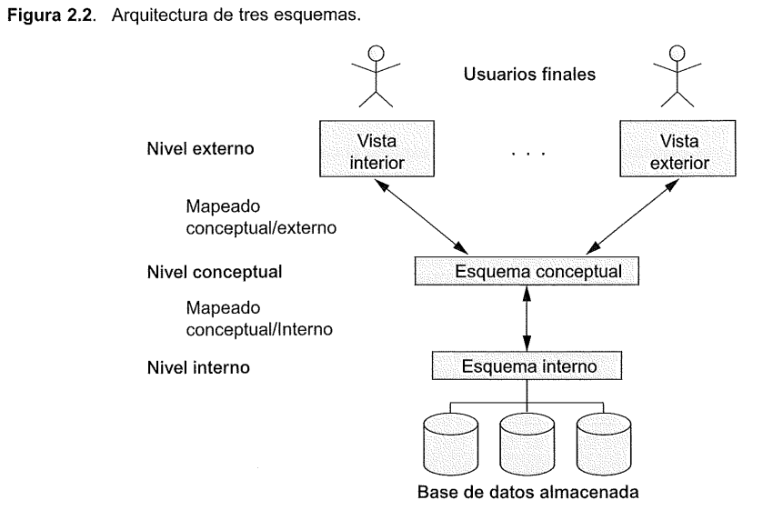
(Diseño conceptual de bases de datos, 2004, pág. 18)

